El presente es un resumen traducido de un trabajo realizado por Iwona B. Beech y Christine C. Gaylarde en el que se tratan las últimas investigaciones sobre CIM. En caso de desear la traducción completa y las referencias bibliográficas solicítela a info@aqualab.com.ar y se la haremos llegar.

INTRODUCCION
En ambientes naturales y en los producidos por el hombre la corrosión ocurre cuando los materiales hechos de metales puros y/o sus aleaciones presentan un cambio químico desde el estado neutro a especies ionizadas. La corrosión es un proceso electroquímico consistente en una reacción anódica involucrando la ionización (oxidación) del metal (la reacción de corrosión), y una reacción catódica basada en la reducción de especies químicas. Muchos libros de texto se ocupan de los conceptos básicos de la corrosión y pueden ser consultados por mayores detalles (16, 99). Estas reacciones pueden ser influidas por actividades microbianas, especialmente cuando los organismos se encuentran en contacto directo con la superficie del metal formando un biofilm (Fig. 1). El deterioro metálico resultante es conocido como biocorrosión, o Corrosión Influenciada Microbiológicamente (CIM).
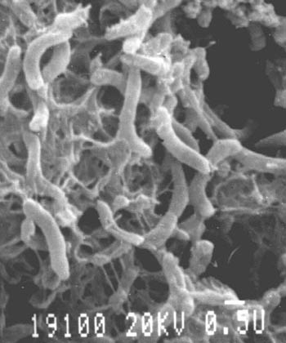
Figura 1 – Biofilm formado por bacterias reductoras de sulfato en la superficie de un acero blando, viasualizado mediante SEM.
Los biofilms consisten en células microbianas, sus sustancias poliméricas extracelulares (SPE), que facilitan la adherencia irreversible de las células a la superficie, precipitados inorgánicos derivados del flujo de la fase acuosa y/o productos de corrosión del sustrato metálico. La SPE consiste en una mezcla compleja de polisacáridos derivados de la célula, proteínas, lípidos y ácidos nucleicos. Los microorganismos, y/o los productos de sus actividades metabólicas, por ejemplo enzimas, exopolímeros, ácidos orgánicos e inorgánicos, y compuestos volátiles como el amonio o el sulfuro de hidrógeno, pueden afectar reacciones catódicas y/o anódicas en la superficie del metal, alterando así los procesos electroquímicos en la interfase biofilm/metal. Sin embargo, el número de microorganismos adheridos no necesariamente se correlaciona con el alcance de la corrosión (6), un hecho que ha sido ampliamente conocido en células suspendidas (41). Es el estatus metabólico de las células lo que se cree que es un parámetro relevante, pero hasta el momento no se ha alcanzado un consenso claro conectando rangos metabólicos bacterianos específicos a los rangos de corrosión observados.
Pérdidas económicas causadas por biocorrosión
No existen cifras oficiales sobre el costo de la CIM, pero algún indicativo de su importancia puede ser obtenido de compañías individuales o sectores de la industria.
Escom, el servicio nacional de energía de Sudáfrica que provee el 90% de los requerimientos energéticos del país, ha detectado CIM en acero al carbono en sistemas de aguas de enfriamiento en prácticamente todas sus plantas. Los costos asociados a las reparaciones y paradas de planta son de millones de dólares anuales (14). Se ha estimado que la corrosión por pitting bajo depósito en cañerías de intercambiadores de calor en plantas generadoras de energía nuclear operadas por Ontario Hydro de Canadá le ha costado a la empresa U$S 300.000 por unidad por día. Los problemas de corrosión le han costado al servicio nuclear billones de dólares sólo en costos de recambio (Jones, 1996). Las pérdidas en la industria del gas y el petróleo son también sustanciales; Jack y otros (50) estimaron que el 34% de los daños por corrosión experimentados por una compañía petrolera estuvo relacionado a microorganismos. En los años 50´, los costos relacionados a la CIM en reparaciones y reemplazos de materiales de cañerías utilizados en distintos tipos de servicios en los EEUU fueron estimados en alrededor de 0,5 a 2 billones de dólares anuales. Booth (15), en el Reino Unido, estimó que el 50% de las fallas por corrosión en cañerías involucraban CIM, mientras que Flemming (40) propuso que aproximadamente el 20% de todos los daños por corrosión a materiales metálicos son microbiológicamente influenciados. Los costos en reemplazos de estructuras biocorroídas en la industria del gas, fueron recientemente estimados en el Reino Unido en £250 millones al año. Frecuentemente, las pérdidas económicas debido al daño de equipamientos por biocorrosión se combinan con aquellas resultantes del bioensuciamiento. Mientras que los dos fenómenos pueden estar asociados, no causan el mismo tipo de daño. Los costos asociados con la CIM normalmente incluyen los costos de prevención tanto de CIM como de bioensuciamiento; dado que se basan en una interpretación limitada del fenómeno, podrían ser subestimados.

Mecanismos de biocorrosión
La CIM no invoca (no produce) nuevos mecanismos electroquímicos de corrosión; más bien es el resultado del cambio influenciado microbiológicamente que promueve el establecimiento o mantenimiento de reacciones físico-químicas normalmente no favorecidas en otras condiciones. Han sido identificados varios mecanismos de biocorrosión, que reflejan la variedad de actividades fisiológicas llevadas a cabo por diferentes tipos de microorganismos; sin embargo, debe recordarse que, en la naturaleza, estos procesos microbianos no actúan aislados, sino que en conjunto con las fuerzas químicas y electroquímicas del ambiente particular.
Actividades de los microorganismos como fuerza motriz de biocorrosión
Los microorganismos involucrados en la biocorrosión de los metales tales como el hierro, cobre o aluminio y sus aleaciones son fisiológicamente diversos. Su capacidad de influir la corrosión de varios metales normalmente considerados resistentes a ella, en diferentes ambientes, hace de los microorganismos una amenaza real a la estabilidad de esos metales.
Los principales tipos de bacterias asociadas con fallas por corrosión en hierro fundido y estructuras de acero blando e inoxidable son las bacterias reductoras de sulfato, las bacterias oxidantes del sulfuro, las bacterias oxidantes y reductoras del hierro, las bacterias oxidantes del manganeso, y las bacterias secretoras de ácidos orgánicos y exopolímeros o limo. Estos organismos pueden coexistir naturalmente habiendo biofilms, a menudo formando comunidades sinérgicas (consorcios) que son capaces de afectar los procesos electroquímicos a través de un metabolismo cooperativo no observado en las especies individuales.
Bacterias Reductoras de Sulfato (BRS).
Las BRS son un grupo de diversos anaerobios que llevan adelante la reducción desasimilatoria de los componentes del azufre tales como el sulfato, sulfito, thiosulfato e incluso el azufre mismo a sulfuro. Si bien a menudo se considera a las BRS como anaeróbicos estrictos, algunos géneros toleran el oxígeno y en condiciones de bajo oxígeno disuelto ciertas BRS son capaces de respirar con Fe³⁺ o incluso oxígeno con hidrógeno actuando como donante de electrones. En la literatura se encuentran disponibles excelentes reseñas sobre la ecología y fisiología de las BRS.
Las industrias navieras, del petróleo y el gas son seriamente afectadas por los sulfuros generados por las BRS (46 y referencias). La producción de sulfuro biogénico conduce a problemas de salud y seguridad, peligros ambientales y graves pérdidas económicas debido a la acidificación de los reservorios (incrementando el contenido de azufre) y a la corrosión de equipamientos. Desde el inicio de las investigaciones sobre los efectos de las BRS en la corrosión del hierro fundido en los años ´30, se ha confirmado el rol de estas bacterias en la corrosión por pitting de varios metales y sus aleaciones tanto en ambientes terrestres como acuáticos, bajo condiciones tanto anaeróbicas como oxigenadas. Se han propuesto varios modelos para explicar los mecanismos por los cuales las BRS pueden influenciar la corrosión del acero (Tabla 1) y es claro que la actividad reductora de sulfato está de alguna manera involucrada. El producto de esta actividad, sulfuro, es corrosivo; sin embargo, el sulfuro químicamente derivado no tiene el mismo grado de agresividad (73, 79, 105), demostrando la importancia de los bioprocesos y la irrelevancia de experimentos con abióticos, tan opuestos a los componentes biológicamente derivados. Videla y otros (107) utilizaron análisis de rayos X de dispersión de energía, espectroscopia de rayos X, difracción de rayos X, microscopía electrónica y microscopía de fuerza atómica para demostrar que la composición y estructura de las películas de sulfuro formadas en acero al carbono en presencia de la BRS Desulfovibrio alaskensis (sulfuros bióticos) eran diferentes de aquellas formadas en medios estériles que contenían sulfuro (sulfuros abióticos). Recientes reseñas declaran claramente que no podría existir un mecanismo predominante en la corrosión influenciada por BRS y que están involucrados un número de factores (47, 60).

Tabla 1 – Mecanismos sugeridos de corrosión de metales por BRS.
Proceso corrosivo / Sustancia | Referencia(s)
Despolarización* catódica por hidrogenosis | von Wolzogen Kϋhr y van der Vlugt, 1934; Bryant et al., 1991.
Despolarización* anódica | Salvarezza y Videla, 1984; Daumas et al., 1988; Crolet, 1992.
Sulfuro | Little et al., 1998.
Sulfuros de hierro | King y Wakerley, 1973.
Un componente de fósforo volátil | Iverson y Ohlson, 1983.
Exopolímeros vinculados al Fe | Beech y Cheung, 1995; Beech et al., 1996, 1998, 1999.
Grietas por corrosión inducidas por sulfuro | Edyvean et al., 1998.
Agrietamiento o ampollamiento inducido por hidrógeno | Edyvean et al., 1998.
* Despolarización es una aceleración de la reacción de corrosión y podría involucrar la eliminación de reactivos anódicos y catódicos.
Un trabajo considerable se ha centrado en la influencia de iones ferrosos en la acción de las BRS en aleaciones de acero. Obuekwe y otros (86) reportaron considerable pitting en acero blando cuando iones ferrosos y sulfuro ocurrían simultáneamente. Cuando sólo se producía sulfuro, las tasas de corrosión primero se incrementaban y después declinaban debido a la formación de una película protectora de FeS. Altos niveles de hierro soluble prevenían la formación de tales capas protectoras. Moulin y otros (84) demostraron que altos niveles de hierro soluble podrían derivar en altas tasas de corrosión en acero al carbón y Gubner y otros (44) mostraron que esto estaba ligado a la disminución del pH. Se ha mostrado que la hidrogenosis de Desulfovibrio vulgaris (Hildenborough) está regulada por la disponibilidad de Fe²⁺ (20), ofreciendo incluso otro mecanismo por medio del cual la corrosión puede estar afectada, tal como lo evaluaran Cheung y Beech (23). Así, la influencia de iones de hierro en corrosión influenciada por BRS es un fenómeno complejo; esto fue reseñado por Videla y otros (108).
El impacto de sulfuros en la corrosión de las aleaciones de cobre ha recibido últimamente una atención considerable. Las aleaciones de cobre son atacadas luego de sólo un día en aguas marinas con 0,01 ppm de sulfuro. En presencia de iones sulfuro se forma un componente intersticial de sulfuro cuproso, con la estequiometría general Cu_{2-x}S (0 < x > 1); los iones de cobre emigran a través de esta capa y reaccionan con más sulfuro. El resultado puede ser la producción de una espesa escama (71).
La eliminación específica del níquel de 90-10 y 70-30 Cu-Ni ha sido reportada en agua marina con BRS (64, 112). El astillamiento de la región del metal enriquecida con níquel ocurre durante la exposición al flujo del agua marina, exponiendo el metal nuevo y provocando una nueva disolución de la aleación. Las soldaduras también exhiben este tipo de corrosión en presencia de BRS (63).
Las BRS pueden inducir la corrosión en aleaciones basadas en cinc y plomo. El producto de corrosión en el cinc es reportado como sphalerita (ZnS), mientras que la acción de las BRS en carbonatos de plomo produce galena (PbS), también encontrado como producto de corrosión en aleaciones de plomo-estaño (71).
Bacterias Depositantes del Metal (BDM)
Las bacterias del género Siderocapsa, Gallionella, Leptothrix, Sphaerotilus, Crenothrix y Clonothrix, participan en la biotransformación de óxidos de metales tales como el hierro y el manganeso (43). Las bacterias depositantes del hierro (por ejemplo Gallionella y Leptothrix) oxidan Fe²⁺, tanto disuelto en el flujo del medio o precipitado en la superficie, a Fe³⁺. Las bacterias de los géneros mencionados también son capaces de oxidar iones manganosos a iones mangánicos con deposición concomitante de dióxido de manganeso (70).
Un papel en la corrosión de los aceros ha sido asignado a las bacterias filamentosas envainadas detectadas por microscopio en los depósitos de corrosión formados naturalmente (57, 75, 104). Estas bacterias han sido típicamente asociadas con la formación de tubérculos (depósitos macroscópicos que contienen microorganismos, y materiales orgánicos e inorgánicos) y el consecuente ataque por pitting bajo depósito en el acero inoxidable. La resistencia a la corrosión de aleaciones tales como aceros inoxidables se debe a la formación de una fina capa pasiva de óxido. La formación de depósitos orgánicos e inorgánicos por BDM en la superficie oxidada compromete la estabilidad de dicha capa. Las acumulaciones densas de BDM en la superficie metálica pueden así promover reacciones de corrosión mediante el depósito de óxidos férricos y mangánicos catódicamente reactivos y el consumo local del oxígeno por respiración bacteriana en el depósito. Sin embargo, se debe ser cuidadoso al considerar a los microorganismos en productos de corrosión como el agente causal. Es sabido que algunas bacterias se adhieren preferentemente a los productos de corrosión y así estarán presentes en altos números aún cuando no desempeñen ningún papel en los procesos de corrosión primarios (72).
Bacterias productoras de limo
Los microorganismos que producen copiosas cantidades de SPE durante el crecimiento en biofilms han estado implicados en el ataque localizado de los aceros inoxidables (92). Los microorganismos formadores de limo que han sido recuperados de sitios de corrosión en aceros inoxidables incluyen Clostridium spp., Flavobacterium spp., Bacillus spp., Desulfovibrio spp., Desulfotomaculum spp. y Pseudomonas spp.
Se ha reportado una SPE tan pequeña como 10 ng cm⁻² como provocadora del inicio de CIM de aceros inoxidables en aguas marinas; la protección catódica del acero inoxidable, utilizada para prevenir la corrosión, en realidad ha incrementado la cantidad de SPE en la biopelícula (97). Sin embargo, el papel de la SPE en la CIM del acero inoxidable permanece oscuro. Se ha postulado que no son suficientes para inducir la biocorrosión del acero inoxidable a menos que se encuentre asistida por la presencia de un biocatalizador de reducción de oxígeno (98), que podrían ser enzimas oxido-reductoras atrapadas en la biopelícula (58). Se ha sugerido, incluso, que la SPE protege las superficies metálicas de la corrosión. Un consorcio bacteriano consistente en termofílicas Bacillus sp. y Deleya marina produjo SPE relacionada al metal que redujo la tasa de corrosión del acero al carbono en un 94% (35).
Un caso de cañería de cobre corroída en un sistema de agua potable involucró la presencia de una capa que se tiñó positiva con reactivo (ácido periódico) Schiff´s (PAS) y alcian azul, sugiriendo la presencia de polisacáridos acidificados (2). El microscopio de scaneo electrónico mostró que grandes cantidades de biopelículas estaban asociadas con los sitios con pit (55), con los caños más severamente corroídos conteniendo la mayoría de las biopelículas desarrolladas en pozos (76). En otro caso, los análisis químicos de los productos adheridos de la corrosión del cobre recuperados de caños de cobre fallados sugirió una interacción entre los productos inorgánicos y moléculas orgánicas biológicamente derivadas. Los productos de corrosión del cobre fueron localizados encima o dentro de la capa de biopelícula microbiana en contacto directo con la superficie de metal al descubierto en áreas donde el caño fue perforado (38, 39). La biopelícula contenía acidificadores lineales y/o atravesados, o polisacáridos no iónicos, oligopeptonas y derivados Nacetylados ( N-acetilados) de glucosa, manosa y galactosa. Fueron identificados productos de corrosión ricos en complejos de cobre pyruvato, acetato, e histidina (89). Vinculantes de iones [Cu₂Cl₂]_{n}²⁻ en la biopelícula sugirieron un mecanismo donde el secuestro de CL⁻ en los pits podría promover una nueva ionización del cobre metálico (38). La evaluación microbiológica de los depósitos de corrosión mostró que mientras altos números de bacterias estaban asociadas con los pits, la presencia de bacterias no siempre estaba relacionada al pitting y que la tasa de especies bacteriológicas cultivadas era bastante variable (110, 111).
Fue reportada una correlación entre el pitting del caño de cobre asociado con una capa superficial de óxido cúprico negro y la presencia de ciertas bacterias (Pseudomonas paucimobilis y Ps. Solanacearum) o sus polisacáridos (2, 21). Davidson y otros (28) correlacionaron la producción de productos metabólicos acidificadores por una biopelícula de bacterias Acidovorax delafieldii en una superficie de cobre con un incremento en la concentración de cobre en el flujo de la fase acuosa (por ejemplo, corrosión). El monto de cobre asociado a la superficie, extraíble, fue positivamente correlacionado con las concentraciones de proteína y carbohidrato en la biopelícula. Bremen y Geesey (17) mostraron una correlación entre la acumulación de polisacáridos acidificadores en biopelículas bacterianas en capas de cobre y el inicio de la disolución de la película de cobre.
Little y otros (68) utilizaron microscopio de electrodo de scaneo por vibración, empleando una microsonda de 20 µm, para demostrar la formación de áreas anódicas localizadas en cupones de cobre en presencia de la bacteria marina Oceanospirillum y su exopolímero. Un microscopio fluorescente con el Live/Dead Backlight Viability Kit® mostró que las áreas anódicas correspondían a aquellas con altas densidades bacterianas, pero la secuencia en la que ocurrían los cambios en la superficie no fue determinada.
La relación entre la propensión al pitting y las propiedades de los polímeros de la biopelícula ha sido investigada por Siedlarek y otros (100). El voltímetro cíclico mostró que las biopelículas artificiales formadas por los polisacáridos modelos, xanthan, alginata y agarosa, mostraron selectividad catiónica y ejercieron considerable influencia en reacción(es) de corrosión de una superficie de cobre en contacto con una fase acuosa, particularmente en los sitios donde los productos sólidos de corrosión fueron precipitados (100, 113). Fue desarrollado un modelo fisicoquímico para describir la corrosión por pitting observada en cañerías de cobre de sistemas de agua potable. El modelo tiene en cuenta las propiedades y heterogeneidad de la membrana, y la distribución de exopolímeros en la superficie de los caños (113).
Bacterias productoras de acido (BPA)
Las bacterias pueden producir grandes cantidades de ácidos tanto orgánicos como inorgánicos como productos del metabolismo. Estos microbios pueden causar daños severos de corrosión a equipamientos de minería. Las bacterias productoras de ácidos orgánicos fueron sugeridas como la causa principal en un caso de corrosión de acero al carbono en una planta de energía eléctrica; fueron el único grupo de microorganismos cultivables cuya abundancia fue correlacionada positivamente con la corrosión (103). Acidos acético, fórmico y láctico son productos metabólicos comunes de las BPA. Little y otros (62) mostraron que una bacteria productora de ácido acético, aeróbica, aceleró la corrosión de acero inoxidable protegido catódicamente. Los depósitos protectores ricos en calcio formados durante la polarización catódica fueron desestabilizados o disueltos mediante la aplicación artificial de ácido acético.
El mecanismo de acción de los ácidos en la corrosión del acero blando está bien establecido en la literatura sobre metalurgia (99), pero los ácidos producidos y sus concentraciones son raramente monitoreados bajo condiciones de CIM.
Los ácidos producidos por los microorganismos productores de limo son concentrados en la superficie metálica; de aquí que el pH del caudal de la fase acuosa (el más frecuentemente medido por los investigadores) puede ser un parámetro totalmente irrelevante.
Los microorganismos productores de limo que excretan polisacáridos extracelulares acidificadores durante la formación de la biopelícula en superficies metálicas pueden influir la corrosión. Los grupos de ácido carboxílico de polisacáridos de la matriz tales como ácido alginico, producido por la bacteria Pseudomonas aeruginosa, formadora de biopelículas, se han calculado en el orden de separación de 6 Angstroms, y así altas concentraciones en la interfase metal-biopelícula (52). Es virtualmente imposible concentrar ácidos disueltos de bajo peso molecular a tan alto nivel. Estos grupos ácidos ionizables pueden por tanto ser muy importantes en la corrosión cuando el pH de la biopelícula es bajo.
Hongos
Los hongos son muy conocidos como productores de ácidos orgánicos, y son por tanto capaces de contribuir a la CIM. Muchos de los trabajos publicados sobre biocorrosión de aluminio y sus aleaciones tienen implicados contaminantes fúngicos de la nafta de aviones, Hormoconis (previamente clasificado como Cladosporium) resinae, Aspergillus spp., Penicillium spp. y Fusarium spp. El hongo H. resinae utiliza los hidrocarburos del combustible para producir ácidos orgánicos. Las superficies en contacto con la fase acuosa de las mezclas agua-combustible y sedimentos son lugares comunes de ataque (95). Las grandes cantidades de ácido orgánico por productos excretados por estos hongos disuelve o quelata selectivamente el cobre, cinc y hierro en los límites propios de las aleaciones de aluminio de los aviones, formando pits que persisten bajo las condiciones anaeróbicas establecidas bajo la capa fúngica. El crecimiento de estos y otros hongos en tanques de almacenamiento de combustible diesel puede producir grandes cantidades de biomasa (13) y esto puede provocar un ataque con grietas en el metal (37). Se ha reportado que los cables cubiertos, en carretes de madera almacenados en ambientes húmedos han sido corroídos por Aspergillus niger y Penicillium spp. Se conoce que ambas especies de hongo producen ácido cítrico (67), el que puede estar involucrado en el ataque.
Los hongos reductores de hierro han sido aislados de tubérculos en un sistema de distribución de agua (36), sugiriendo otro mecanismo por medio del cual la corrosión puede ser acelerada por este grupo de microorganismos.
Consorcio microbiano
Los microorganismos casi nunca se encuentran en la naturaleza como especies puras y, si bien los estudios de laboratorio sobre el aislamiento de cultivos puros son esenciales para entender la CIM, se está incrementando el reconocimiento del papel del consorcio microbiano.
Los ácidos producidos por las BPA sirven de nutrientes a las BRS y metanógenos y se ha sugerido que las BRS proliferan en sitios corroídos debido a las actividades de las BPA (103). Dowling y otros (33) compararon la corrosión de ductos de acero C1020 en presencia y ausencia de la bacteria acetogénica Eubacterium limosum, y poblaciones de BRS mezcladas (Desulfovibrio sp. y Desulfobacter spp.). E. limosum sola tuvo un pequeño efecto en la tasa de corrosión comparado con controles estériles, pero cuando fue inoculado con Desulfovibrio sp., se encontró una tasa significativamente más alta de corrosión. Se propuso que el crecimiento de Desulfovibrio sp. y la producción de sulfuro se ven apoyados por los productos de E. limosum.
Las interacciones entre especies microbianas son complejas. Gaylarde y Johnston (42) mostraron que la corrosión anaeróbica de acero blando fue realzada en cultivos puros de Desulfovibrio vulgaris, pero reducida a niveles de control más bajos con Vibrio anguillarum pura; en presencia de ambas especies, las tasas de corrosión fueron las más altas de todas. Por otra parte, una segunda bacteria anaeróbica facultativa, probablemente del género Citrobacter, tuvo un pequeño efecto en las tasas de corrosión, excepto en cultivos por triplicado, donde aparentemente modificó la acción de otras especies (Fig. 2). Se sugirió que V. anguillarum produjo una fuertemente arraigada película protectora en la superficie metálica en cultivos puros, pero que esta película incorporó células de BRS cuando estaba presente D. vulgaris, tornándola una biopelícula altamente agresiva. La incorporación del tercer organismo en esta biopelícula reduciría la población de BRS, con lo que mejoraría sus efectos.
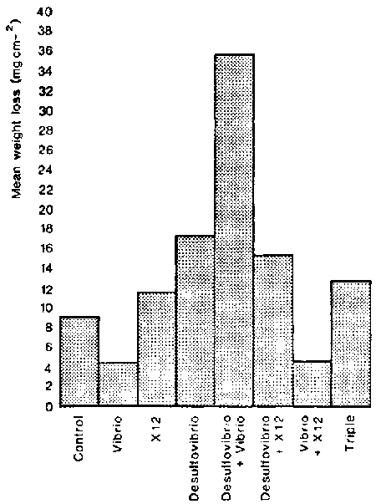
Figura 2 – Pérdida de peso de acero blando expuesto a cultivos bacterianos puros y mezclas después de 3 semanas de incubación en Medio Postgate B a temperatura ambiente (aprox. 22ºC). X12= presuntamente Citrobacter.
Los consorcios de BDM y BRS a menudo existen como biopelículas en superficies metálicas corroídas. Se ha propuesto que el consumo del oxígeno por las BDM crea condiciones redox favorables para el crecimiento de BRS (106) y la acción conjunta de BDM y BRS puede promover la ruptura de la película pasiva en el acero inoxidable (61).
Un consorcio bacteriano fue mostrado como necesario para el mantenimiento de la corrosión por pitt en acero inoxidable 304L en agua marina bajo condiciones anaeróbicas (3). Las BRS estaban presentes en el cátodo, presentando una alta resistencia a la transferencia de carga, mientras que el consorcio en el ánodo disminuyó la resistencia a la transferencia de carga. Estos resultados fueron declarados como soporte de la participación de la despolarizacción catódica en la biocorrosión anaeróbica del acero inoxidable.
Un número de microorganismos aislados de una cañería de cobre corroída en Auckland, Nueva Zelandia, se adhirieron y crecieron en superficies de cobre en un medio de agua potable simulado (114). Las cuatro especies bacterianas cultivables más numerosas fueron identificadas por el análisis de secuencia genética 16s rRNA como Sphingomonas capsulata (European Bioinformatics Institutes (EMBL) Nucleotide sequence database # AJ223450), Staphylococcus warneri (EMBL #AJ223451), Erythrobacter longus (EMBL # AJ223452) y Methylobacterium sp. (EMBL #AJ223453). La levadura, identificada como Candida sp., fue también recuperada de la superficie de cobre. Las biopelículas que contenían estas aislaciones fueron mostradas como promotoras de la corrosión por liberación de productos en el cobre en los subsiguientes experimentos con reactor de laboratorio (114).
Técnicas para el estudio de la Biocorrosión
Son numerosas las formas de corrosión que pueden estar promovidas por la interacción de microorganismos y metales, incluyendo pitting general, ataque con grietas, incremento en el agrietamiento corrosivo, realce de la fatiga de corrosión, acentuación de agrietamiento intergranular y fragilidad de hidrógeno y agrietamiento. La mayoría de los casos de CIM están asociados con el ataque localizado (Fig. 3). La complejidad de las reacciones de CIM significa que debe emplearse una amplia gama de técnicas para relacionar los procesos de corrosión con las actividades microbianas en las superficies.
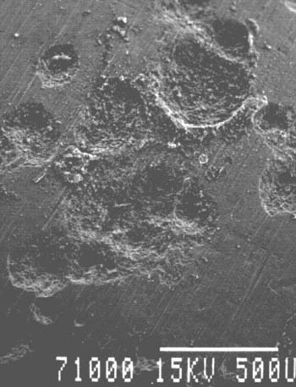
Figura 3 – Micrográfico SEM de superficie de acero blando, mostrando ataque localizado, siguiendo una exposición de población mixta de Pseudomonas sp y bacterias reductoras de sulfato.
Evaluaciones cualitativas y semi-cuantitativas de CIM
Abreviaturas utilizadas de los aparatos de precisión:
MESA: microscopio electrónico de scaneo ambiental.
MFA: microscopio de fuerza atómica.
MSLC: microscopio de scaneo láser confocal.
DRX: difracción por rayos X.
ADEX: análisis de dispersión de energía con rayos X.
EEA: espectroscopio electrónico Auger.
EFX: espectroscopio fotoelectrónico de rayos X.
ELR: espectroscopio láser Raman.
EFI/TRTA: espectroscopio Fournier infrarrojo de transformación de reflexión total atenuada.
La contribución de los microorganismos a la corrosión ha sido evaluada utilizando una variedad de técnicas con microscopios ópticos y electrónicos. Las técnicas de microscopio proveen información sobre la morfología de las células microbianas y las colonias, su distribución en la superficie, la presencia de SPE (Figs. 1 y 4) y la naturaleza de los productos de corrosión (cristalino o amorfo; Fig 5a y b). Pueden también revelar el tipo de ataque (por ejemplo pitting o corrosión uniforme) por visualización de cambios en las características de la microestructura y la superficie después de la remoción de la biopelícula y productos de corrosión (Fig. 6). El MSLC ha mostrado que entre un 75 y 95% del volumen de las biopelículas bacterianas es ocupado por la matriz, y las células pueden estar concentradas en sólo un 5-25% de las capas superior o inferior (24). También han sido reportados estudios de biocorrosión y revestimientos protectores con el MESA (54, 112). Sin embargo, la detección de microorganismos, en si misma, no debería ser la única base en la cual está implicada su participación en los procesos de corrosión. Para confirmar la CIM, deben ser demostradas actividades específicas de los microbios en el lugar donde sucede la corrosión. Las técnicas de microscopio y cultivos solas raramente proveen tal evidencia.
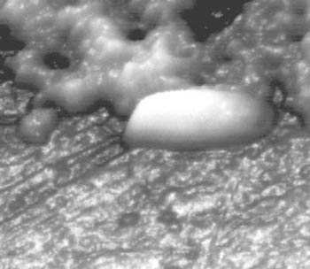
Figura 4 – Imagen tomada con microscopio de fuerza atómica de una célula bacteriana simple y su SPE en la superficie de acero inoxidable AISI 316.

A
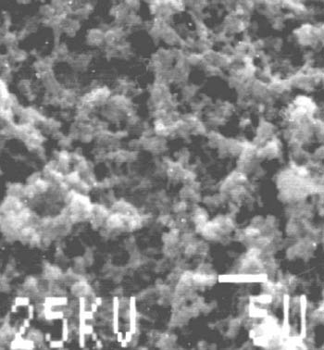
B
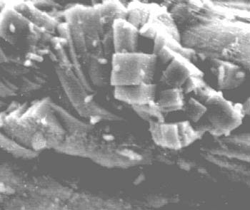
Figura 5 – Micrográfico SEM de productos de biocorrosión amorfo (a) y cristalino (b) en una superficie de acero blando.

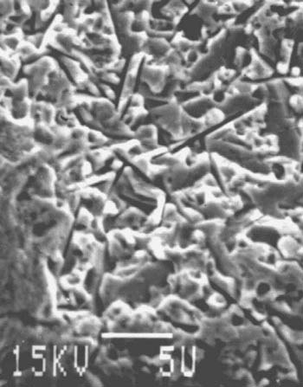
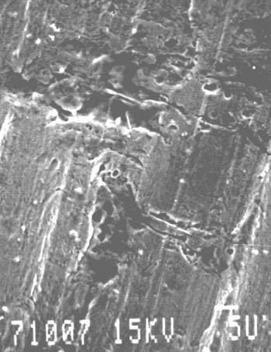
Figura 6 – Imagen SEM de una superficie de acero blando después de la remoción de la biopelícula bacteriana, revelando cambios en las características de la superficie.
La espectroscopía química en superficies ofrece información de la naturaleza de los productos de corrosión acumulados, que pueden estar específicamente asociados con las actividades microbianas. La química de la superficie espacial resuelta, debe ser relacionada con la microbiología espacial resuelta en la misma localización. Los análisis químicos de superficies proveen información sobre la composición química de los productos de corrosión y depósitos microbiológicos, y así dan la oportunidad de darse una idea sobre las reacciones electroquímicas involucradas en el proceso de corrosión. El espectroscopio Mössbauer puede ser aplicado a componentes que contienen hierro. Ha sido utilizado para detectar “óxido verde 2” entre productos de corrosión de acero expuesto a sedimentos marinos conteniendo BRS (88) y posteriormente, los estudios de control de laboratorio mostraron que este producto de corrosión estaba exclusivamente asociado a corrosión inducida por BRS (83).
La presencia de mackinawita y greigita entre los productos de corrosión del hierro es generalmente evidencia de que las BRS participan en la reacción de corrosión (51, 77, 79). Bajo condiciones reductoras y oxidantes alternas, frecuentemente se produce magnetita de óxido de hierro parcialmente oxidada, junto con lepidocrocita y goethita (51). Estas formas minerales de CIM han sido detectadas, utilizando el DRX y ADEX, como productos de corrosión en varios sistemas de cañería de la industria del petróleo y el gas (51). El sulfuro de hierro amorfo es también detectado frecuentemente por el ADEX en sitios de corrosión en las cañerías. Poco se sabe sobre su posterior cristalización, si bien la biomineralización alrededor de las colonias de BRS o dentro de las biopelículas puede ser un proceso clave.
Evaluación cuantitativa de la CIM
Las tasas de corrosión son determinadas comúnmente por métodos electroquímicos, además de las clásicas medidas de pérdida de peso. Mansfield y Little dan una detallada reseña de estas técnicas (81).
Los microsensores, mayormente basados electroquímicamente, ofrecen la resolución requerida para el estudio de los procesos de corrosión localizada inducida por microorganismos. Han sido aplicados para caracterizar los gradientes químicos dentro de las biopelículas en superficies de metal corroídas. Los microsensores fueron empleados para mostrar el agotamiento de oxígeno dentro de tubérculos formados en superficies corroídas de acero blando (59) y en áreas anódicas de la superficie cubierta por una biopelícula de 1 mm de espesor. Esta aproximación química a la superficie espacialmente resuelta permitió a estos investigadores demostrar la existencia de células de concentración de oxígeno diferencial y su rol como fuerza conducente para la reacción de corrosión.
Es indiscutible que tanto el acercamiento cualitativo como cuantitativo son necesarios para investigar el papel de los microorganismos en los procesos de corrosión. Las técnicas cada vez más sofisticadas están siendo empleadas para el estudio de la corrosión, las actividades microbianas en biopelículas y los tipos de microorganismos presentes. La información de investigaciones de genes moleculares, que demuestran que la mayoría de los microorganismos en ambiente natural son incultivables, comprueba que nuestro entendimiento sobre la CIM es extremadamente limitado.

